Gustavo Libel
Igor Latini

==============================================
Tarefa AG: Problema de empacotamento (Mochila)
==============================================

1. Explique o método da Penalização em linguagem natural.
A penalização consiste em, caso o valor do peso da mochila seja maior que a capacidade máxima, diminuir o valor do FITNESS pelo quadrado da diferença entre o peso máximo e o peso da mochila. Se esse resultado for menor que zero, ele passa a ser 1, para evitar FITNESS negativa.

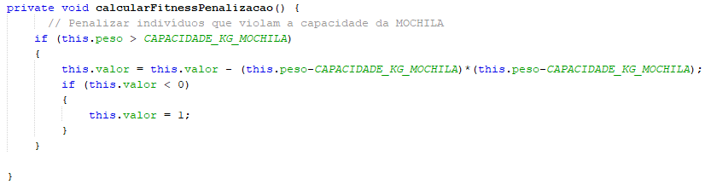

2. Explique o método da Reparação em linguagem natural.
Caso a mochila tenha um peso maior que a capacidade máxima, um item é removido da mochila. O processo se repete até o peso dos itens ser menor que a capacidade máxima da mochila. Esses itens são escolhidos de forma aleatória, e caso ele não esteja na mochila, é tentado novamente, até conseguir.

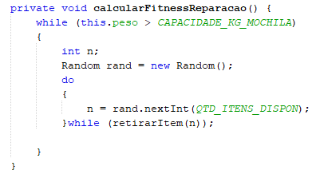

4. Gráficos
a. As curvas variam em função do tamanho da população? Explique.
Sim, no geral quanto maior a população mais rápida é a convergência.

b. As curvas variam em função do modo de cálculo de fitness: penalização x reparação? Explique.
Sim, a reparação apresenta uma convergência mais rápida. Porém, o de penalidade apresenta melhores resultados para populações menores.

5. Taxa de sucesso = número de vezes que a solução de maior valor foi encontrada em 200 execuções.
a. Quais foram as taxas de sucesso obtidas?
114 Reparação.
20 Penalização.

b. Quantas vezes o cálculo de fitness é executado para a configuração em questão por execução? Escreva a fórmula.
A função responsável por calcular o FITNESS (calcularFitnessMochila) é chamada dentro de laço “for”, com as condições (int i = TAM_POP; i < 2 * TAM_POP; i++). Dessa forma, o cálculo é executado um número de vezes igual ao tamanho da população, só que para cada geração. Então, temos que:
Quantidade de cálculo de FITNESS = MAX_EXECUCOES*MAX_GERACOES* TAM_POP
Isso resulta em 1280000, considerando 200 execuções, 200 gerações e tamanho de população 32.

c. Qual método implementado é mais custoso temporalmente: o de reparação ou de penalização?
O método de reparação é mais custoso temporalmente, pois não só envolve a função de remover itens da mochila, como também essa remoção é feita através de tentativas, repetindo caso não consiga. Já a função de penalização apenas altera o valor do FITNESS, fazendo uma rápida conta.

6. Sobre as melhores soluções encontradas:
a. Qual foi o valor máximo encontrado para os itens de uma mochila (logicamente, sem violar a capacidade em Kg da mochila)?
206.

b. Quantas mochilas diferentes com valores máximos?
3.

c. Liste todas as mochilas que obteve que apresentaram valor máximo. Para cada uma delas coloque os itens, valor total e peso total.

11,113,206,0,0,0,1,0,0,0,0,1,0,0,0,0,0,0,0,0,1,1,0,0,0,0,1,0,0,0,0,1,1,0,0,0,1,0,0,0,1,0,1,0,1
11,114,206,0,0,0,1,0,0,0,0,1,0,0,0,0,0,1,0,0,1,1,0,0,0,0,0,0,0,0,0,1,1,0,0,0,1,0,0,0,1,0,1,0,1
12,114,206,0,0,0,1,0,0,0,0,1,1,0,0,0,0,0,0,0,1,1,0,0,0,0,1,0,0,0,0,1,1,0,0,0,1,0,0,0,1,0,1,0,1

